**Άσκηση 3.4** Εκτίμηση φάσματος ισχύος τυχαίων σημάτων με χρήση *MATLAB*

Στόχος της άσκησης είναι η εκτίμηση του φάσματος ισχύος της τυχαίας διαδικασίας x[n] με τη μέθοδο του Περιοδογράμματος *(Periodogram)* και τη μέθοδο *Welch (Averaged Modified Periodogram)*. Για την ανάλυση χρησιμοποιείται το σήμα:

$$x\left[n\right]=3\sin\left(0.3πn+ϕ_{1}\right)+5\cos\left(0.6πn+ϕ_{2}\right)+2\sin\left(0.7πn+ϕ_{3}\right)+u[n]$$

Όπου $u[n]$ είναι σήμα λευκού θορύβου μοναδιαίας μεταβλητότητας, $ϕ_{i}$ τυχαίες μεταβλητές ομοιόμορφα κατανεμημένες στο διάστημα $\left[0,2π\right]$ και το μήκος του σήματος είναι $N=1024$.

Στην μέθοδο *Welch* επιλέχθηκε το μήκος παραθύρου να είναι $N/3$ με επικάλυψη $75\%$ μεταξύ των παραθύρων και παράθυρα *Hamming*.

(α) Ο κώδικας *MATLAB* που δημιουργεί το σήμα $x\left[n\right]$ και υπολογίζει τις δύο διαφορετικές εκτιμήσεις του φάσματος ισχύος είναι:

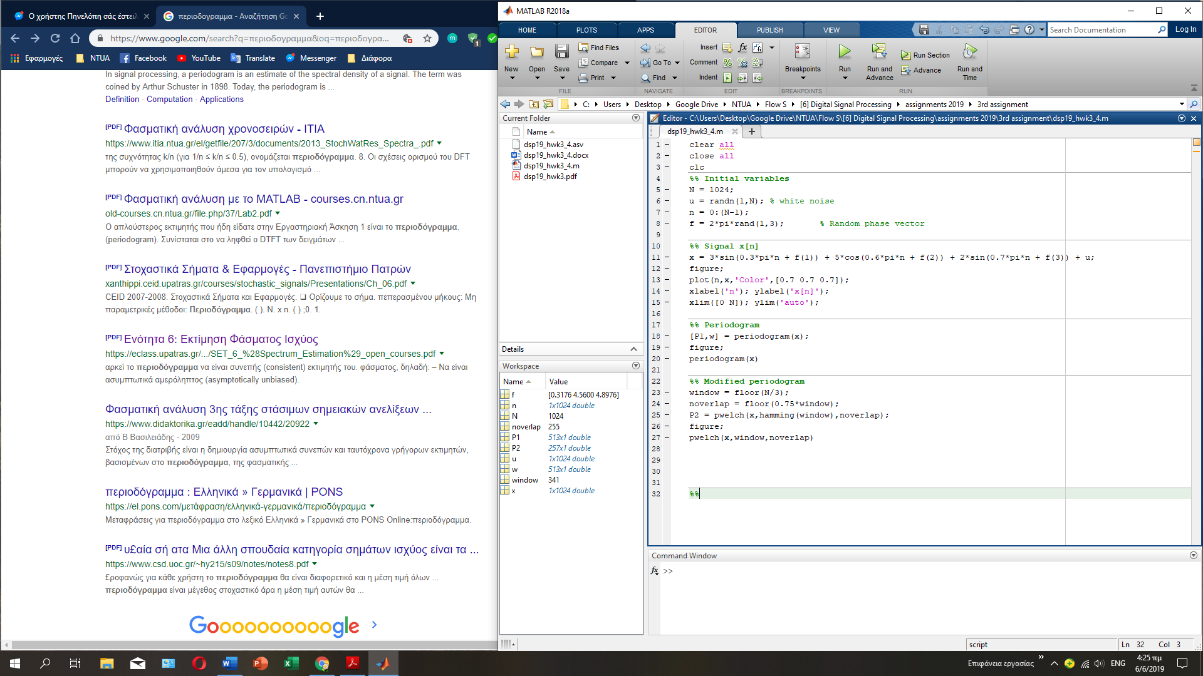

Εικόνα 1 : Κώδικας MATLAB.

(β) Στη συνέχεια φαίνονται τα διαγράμματα που προέκυψαν τόσο για το σήμα $x\left[n\right]$ όσο και για τις δύο εκτιμήσεις του φάσματος ισχύος.



Εικόνα 2 : Γραφική παράσταση του σήματος x[n].



Εικόνα 3 : Εκτίμηση του φάσματος ισχύος του σήματος x[n] όπως προέκυψε από τη μέθοδο του Περιοδογράμματος.



Εικόνα 4 : Εκτίμηση του φάσματος ισχύος του σήματος x[n] όπως προέκυψε από τη μέθοδο Welch.

(γ) Αρχικά διαπιστώνουμε ότι και στις δύο περιπτώσεις εκτίμησης του φάσματος μπορούμε να εντοπίσουμε με επιτυχία τις τρεις ημιτονοειδείς συνιστώσες του σήματος $x[n]$. Συγκρίνοντας τις δύο μεθόδους, παρατηρούμε ότι με την μέθοδο του Περιοδογράμματος επιτυγχάνεται μεγάλη μεταβλητότητα και μικρή διακριτική ικανότητα. Αντίθετα η μέθοδος *Welch* εξασφαλίζει μεγάλη διακριτική ικανότητα, μικρότερη μεταβλητότητα και μεγαλύτερη μείωση του θορύβου του αρχικού σήματος.